Присылайте мне на Viber фотографии контрольного задания и видео с исполнением стихотворения.

**Успехов в обучении!**

08.04. Домашняя работа.

**Тема сегодняшнего урока:**

Решение задач на движение двух тел в противоположных направлениях.

**Цель:**

уметь решать задачи на движение противоположных направлениях, повторить задачи на движение вдогонку, письменное деление.

Учебник стр. 57 -59

**ПОВТОРЕНИЕ**

№ 204 -2)

ИЗУЧЕНИЕ

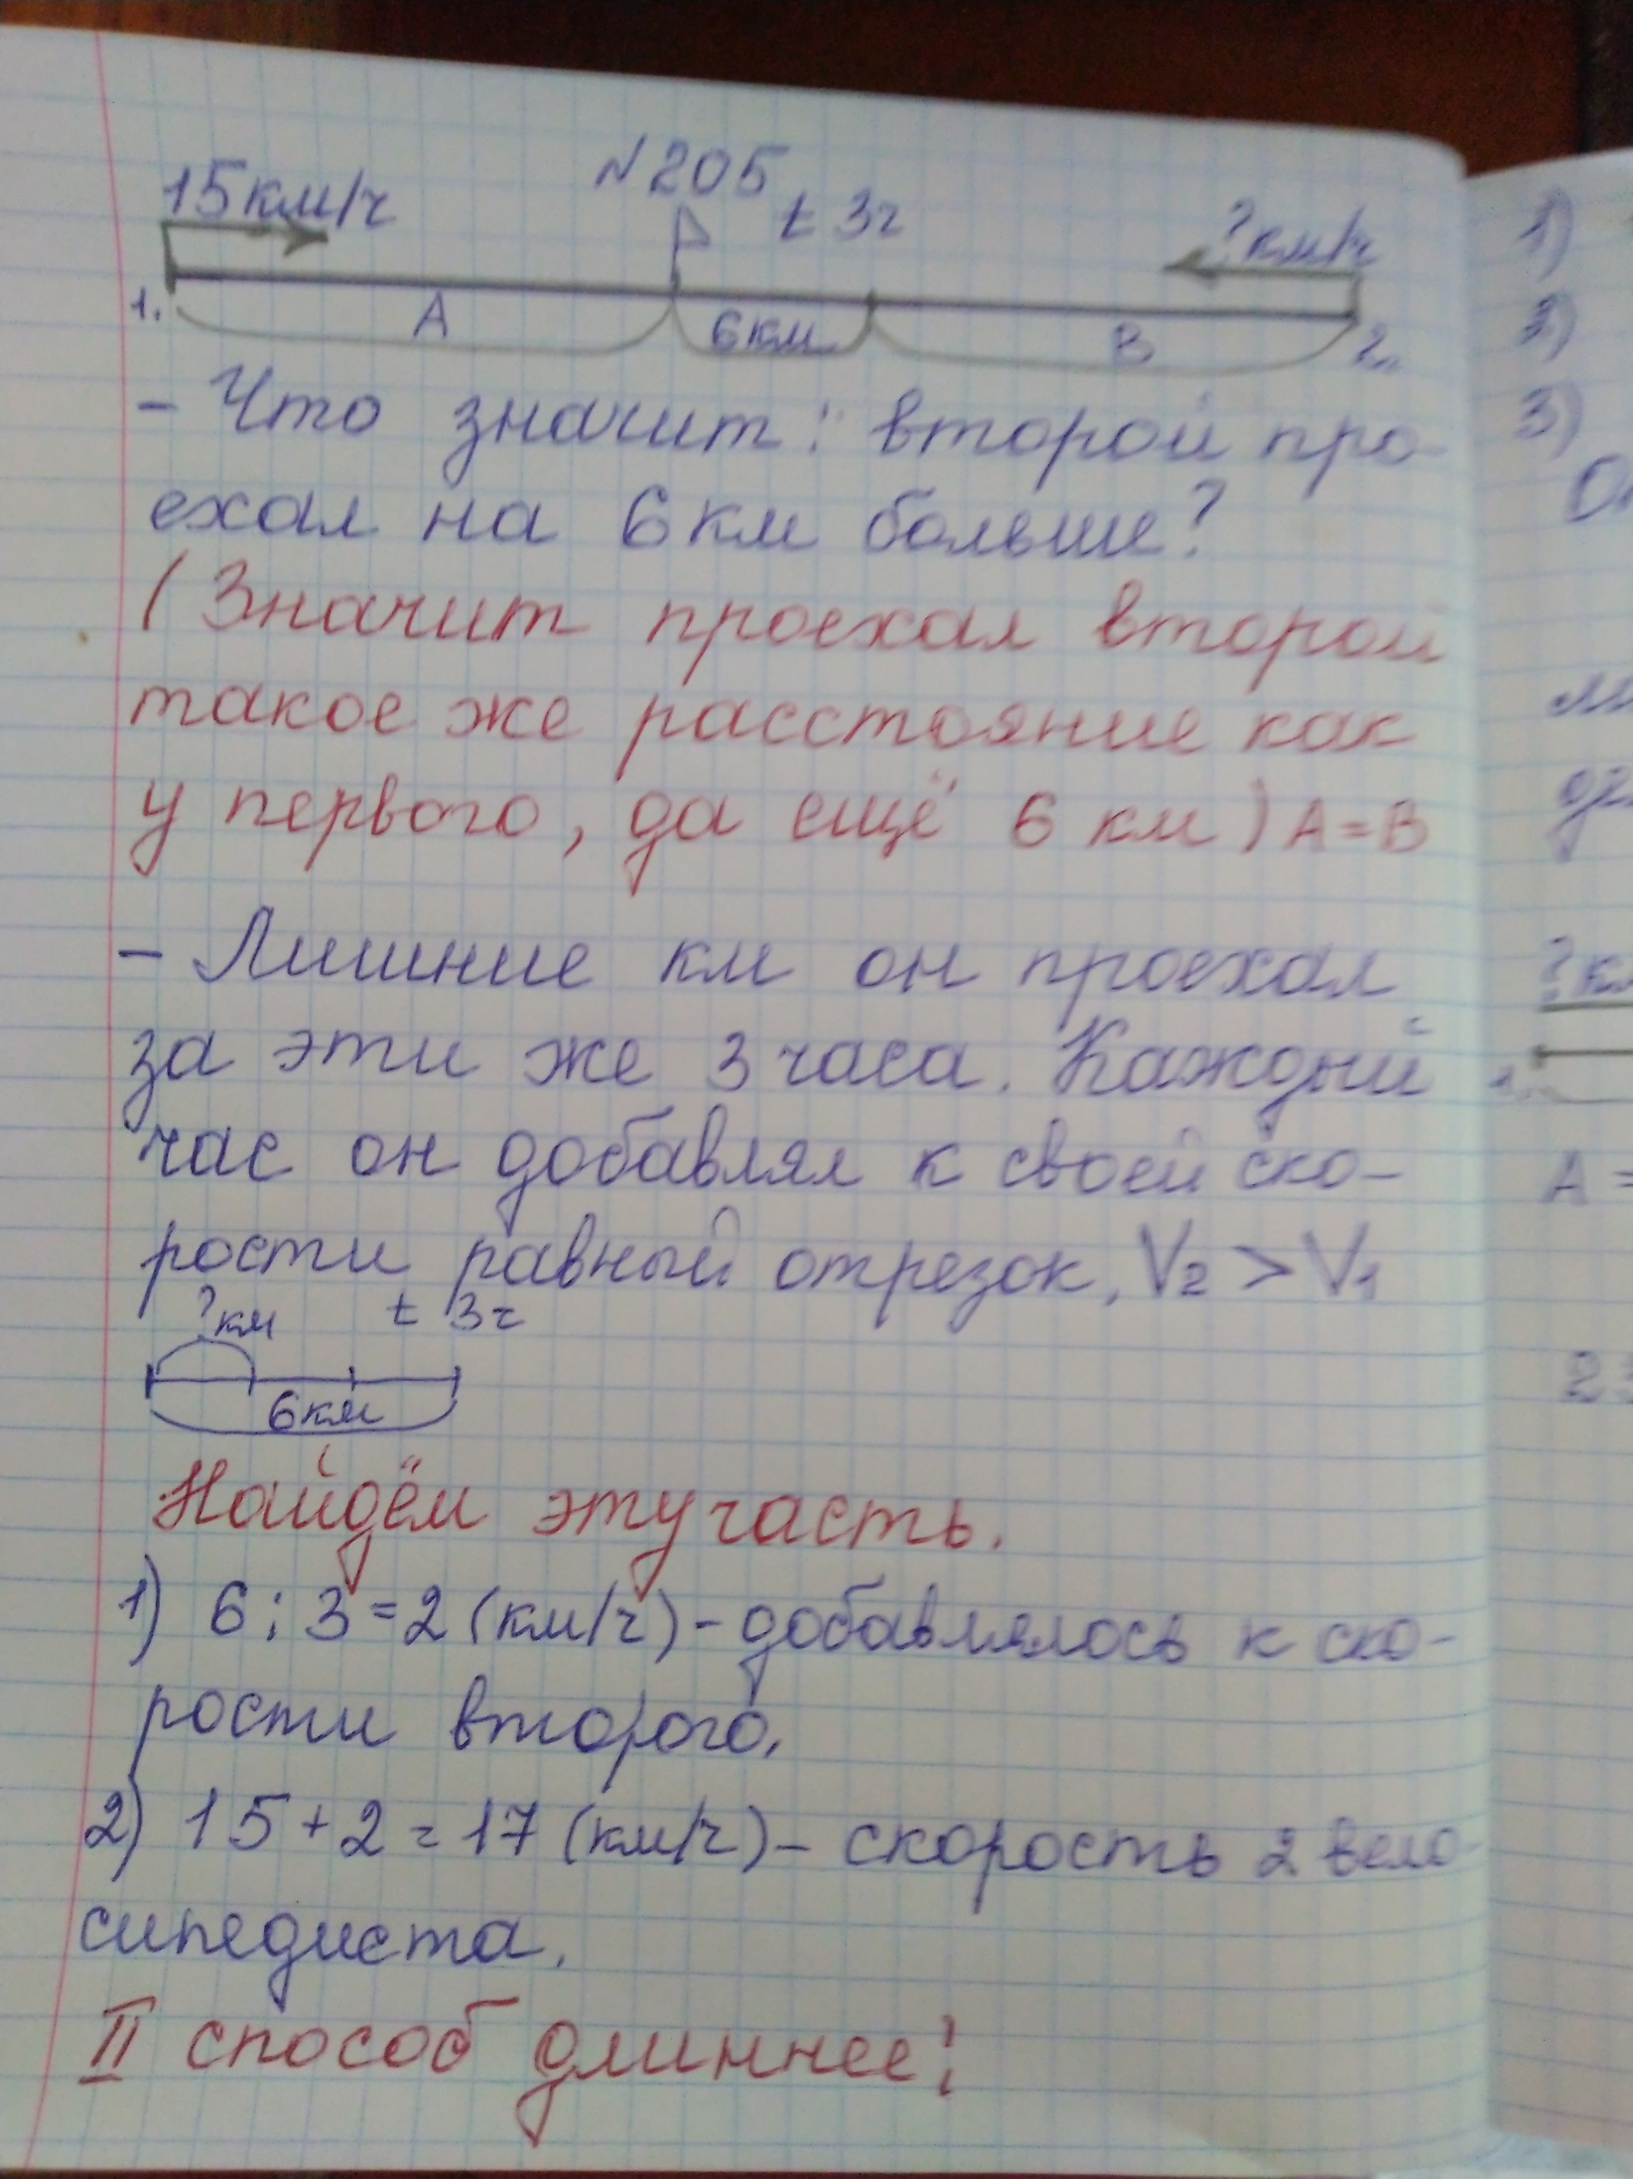

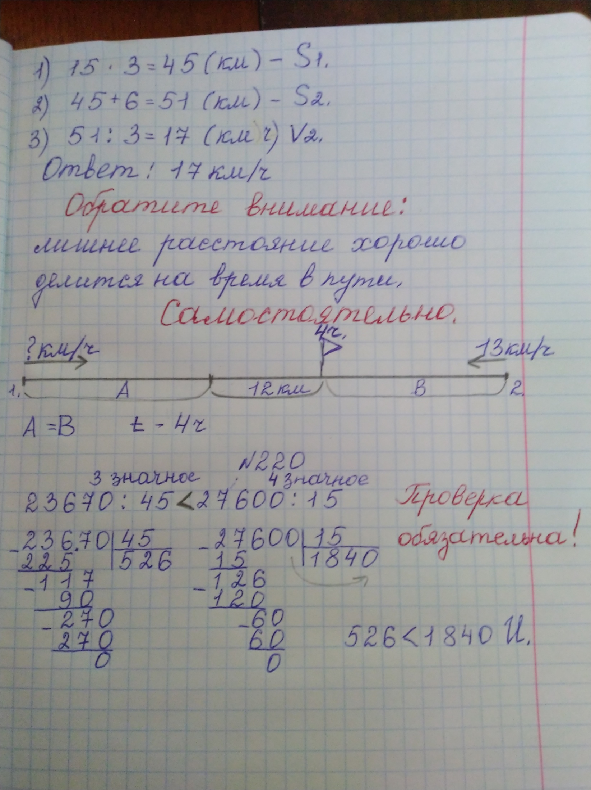Задачу **№ 207** удобнее записать таблицей, так как состоит из множества простых задач.

V t S

скорость км/ч время ч расстояние

КОНТРОЛЬНОЕ ЗАДАНИЕ

Задачу **№ 208** удобнее записать таблицей, так как состоит из множества простых задач.

V t S

скорость км/ч время ч расстояние

№ 220 -2), 3).



Большое спасибо родителям и детям за работу на дистанционном обучении!

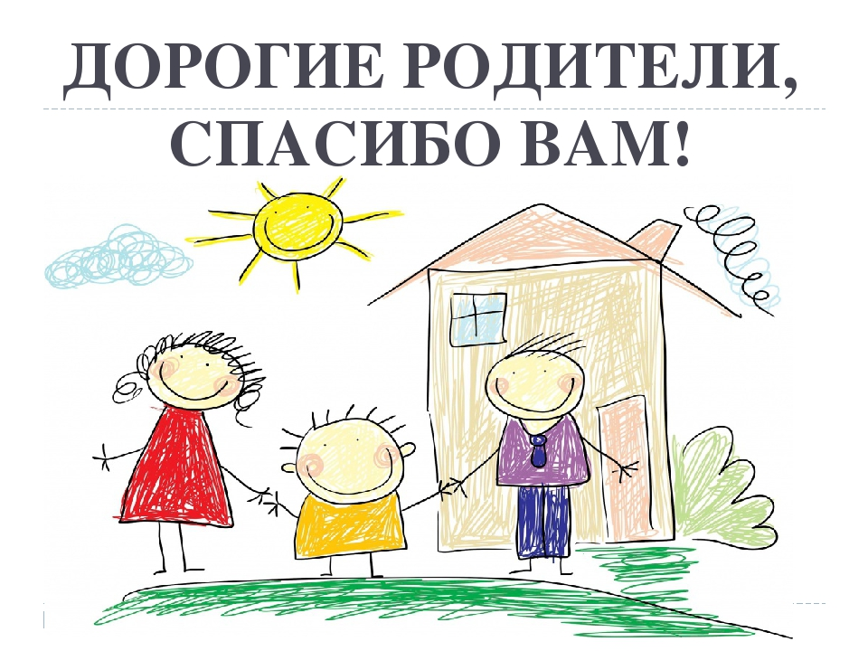

Удачи!